日志封装需求分析文档
1、项目背景
随着人工智能、大数据和物联网技术的飞速发展，社会正在加速向数字化、智能化转型。在此背景下，身份认证与安全管理已成为企业、政府及各类组织运营中不可或缺的核心环节。传统的身份验证方式，如钥匙、门禁卡、密码等，正逐渐暴露出易丢失、易遗忘、易盗用、效率低下等固有缺陷，无法满足现代社会对高效、安全、便捷管理的迫切需求。
人脸识别技术作为生物特征识别领域的重要分支，凭借其非接触性、自然直观、难以伪造等独特优势，近年来取得了突破性进展，并开始在金融、安防、交通、零售、教育等众多行业实现规模化应用。它通过提取人脸图像中的特征信息进行身份比对，为实现“无感通行”、“精准管控”和“智能服务”提供了坚实的技术基础。
2、可查看范围
本文档的授权查看范围仅限于以下角色及人员：​​
- 项目核心团队成员：包括但不限于项目经理、产品经理、架构师、开发工程师、测试工程师、运维工程师。
- 相关决策与管理人员：包括但不限于技术总监、产品总监、与本项目相关的业务部门负责人。
- 授权的质量保障与审计人员​​。
- 非以上授权人员，如需查看本文档，须提前获得项目经理与的书面批准。
​​所有文档查看者均须承担以下保密义务：​​
- 不得将本文档的全部或部分内容复制、泄露给任何未授权的第三方或个人。
- 不得将本文档用于任何与本项目无关的用途。
- 在项目结束后，应根据公司规定对本文档进行妥善保管或销毁。
- 任何违反本规定的行为都将可能受到公司的纪律处分乃至法律追究。
3、专业术语
术语 | 英文名称 | 定义与解释
日志封装 | Logging Wrapper | 指通过统一的接口封装底层日志实现细节，为应用程序提供简洁、一致的日志调用方式，降低系统各模块与具体日志实现的耦合度。
函数宏 | Function Macro | 一种基于预处理器实现的代码替换机制，在编译前将宏调用展开为实际的日志代码。用于实现类型安全、低侵入性的日志接口，如 LOG_DEBUG("message")。
日志级别 | Log Level/Severity | 对日志信息重要性和紧急程度的分类标准。本项目定义DEBUG、INFO、WARN、ERROR、FATAL五个级别，用于控制日志输出粒度和过滤策略。
级别过滤 | Level Filtering | 根据配置的日志级别阈值，自动屏蔽低于该级别的日志记录，减少不必要的日志输出和性能开销。
编译期优化 | Compile-time Optimization | 通过预处理器指令，在编译阶段完全移除被禁用日志级别的代码，实现零运行时开销。
日志上下文 | Log Context | 自动记录与日志事件相关的元信息，包括时间戳（微秒级）、源文件、行号、函数名等，增强日志的可追溯性。
4、功能描述
4.1、总的功能描述
本模块旨在为整个人脸识别系统提供一套统一、高效、可配置的日志记录解决方案。该功能通过函数宏提供低侵入性的日志调用接口，支持分级日志记录，并具备自动化日志滚动与归档能力，以确保日志的可追溯性、可维护性，并防止磁盘空间被无限占用。
4.2、具体负责模块的描述:
- 核心功能：多级别日志记录（基于函数宏）
定义 5 种日志级别，对应专用函数宏：DEBUG（LOG_DEBUG）、INFO（LOG_INFO）、WARN（LOG_WARN）、ERROR（LOG_ERROR）、FATAL（LOG_FATAL）
函数宏特性：
支持 printf 风格变长参数，满足动态内容拼接需求
自动填充上下文信息：时间戳（精确到毫秒）、日志级别、所在文件路径及行号
支持编译期级别控制，可通过宏定义屏蔽低优先级日志（如仅输出 WARN 及以上级别）
无需手动初始化模块，业务代码可直接调用
- 日志文件大小监控与自动改名
大小监控：支持配置日志文件最大允许大小（单位：KB/MB/GB）提供宏定义与动态接口两种配置方式。
自动改名算法（两种可选）：
时间戳算法：旧文件重命名为 “原文件名_YYYYMMDD_HHMMSS_MS. 后缀”，确保时间可追溯
编号算法：旧文件按 “原文件名_序号。后缀” 命名，序号从 1 递增（删除中间文件不影响序号连续性）。
改名保障机制：采用锁机制确保改名操作原子性，避免多线程冲突
失败重试：改名失败时记录错误日志，每 10 秒重试一次（最多 3 次）
自动创建新日志文件，并写入初始化信息
- 辅助功能
日志路径配置：支持指定存储路径，路径不存在时自动创建多级目录
改名算法切换：提供接口动态切换时间戳 / 编号模式
日志文件数量控制（可选）：配置最大保留数量，超过时自动删除最早文件（仅编号模式生效）
- 非功能特性
性能：单条日志记录耗时≤1ms，采用懒加载策略减少监控开销
安全性：支持多线程并发调用，确保日志内容完整
兼容性：适配 Linux、Windows 系统，兼容主流编译器
可移植性：核心代码与系统 API 解耦，便于移植到嵌入式环
5、负责模块的流程图

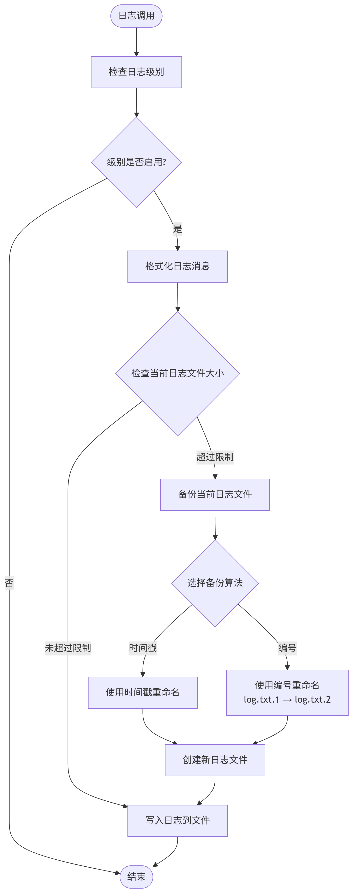

6、负责模块用到的数据库表： 表名、字段名、具体的约束等
- 日志记录表 (log_entries)
存储所有日志记录的核心表
字段名 | 数据类型 | 约束 | 描述
id | BIGINT | PRIMARY KEY, AUTO_INCREMENT | 主键ID
timestamp | DATETIME(3) | NOT NULL, DEFAULT CURRENT_TIMESTAMP(3) | 日志时间戳（精确到毫秒）
level | VARCHAR(10) | NOT NULL, CHECK (level IN ('DEBUG','INFO','WARN','ERROR','FATAL')) | 日志级别
logger | VARCHAR(100) | NOT NULL | 记录器名称（通常为类名）
thread | VARCHAR(50) | NULL | 线程名称
message | TEXT | NOT NULL | 日志消息内容
exception | TEXT | NULL | 异常堆栈信息
module | VARCHAR(50) | NULL | 模块/组件名称
user_id | VARCHAR(50) | NULL | 用户标识（如有）
session_id | VARCHAR(100) | NULL | 会话标识
ip_address | VARCHAR(45) | NULL | IP地址
request_id | VARCHAR(100) | NULL | 请求标识（用于追踪）
execution_time | INT | NULL | 执行时间（毫秒）
additional_data | JSON | NULL | 附加数据（JSON格式）

日志配置表 (log_configuration)
存储日志系统配置
字段名 | 数据类型 | 约束 | 描述
id | INT | PRIMARY KEY, AUTO_INCREMENT | 主键ID
config_key | VARCHAR(50) | NOT NULL, UNIQUE | 配置键名
config_value | VARCHAR(255) | NOT NULL | 配置值
description | VARCHAR(255) | NULL | 配置描述
module | VARCHAR(50) | NULL | 适用模块（NULL表示全局）
effective_date | DATETIME | NOT NULL, DEFAULT CURRENT_TIMESTAMP | 生效时间
is_active | TINYINT(1) | NOT NULL, DEFAULT 1 | 是否激活

日志文件信息表 (log_files)
记录日志文件信息（用于文件轮转管理）
字段名 | 数据类型 | 约束 | 描述
id | BIGINT | PRIMARY KEY, AUTO_INCREMENT | 主键ID
filename | VARCHAR(255) | NOT NULL | 文件名
file_path | VARCHAR(500) | NOT NULL | 文件完整路径
file_size | BIGINT | NOT NULL, DEFAULT 0 | 文件大小（字节）
created_time | DATETIME | NOT NULL, DEFAULT CURRENT_TIMESTAMP | 创建时间
last_modified | DATETIME | NOT NULL, DEFAULT CURRENT_TIMESTAMP ON UPDATE CURRENT_TIMESTAMP | 最后修改时间
max_size | BIGINT | NOT NULL, DEFAULT 10485760 | 最大文件大小（默认10MB）
backup_count | INT | NOT NULL, DEFAULT 5 | 备份文件数量
retention_days | INT | NOT NULL, DEFAULT 30 | 保留天数
compression | TINYINT(1) | NOT NULL, DEFAULT 0 | 是否压缩
status | VARCHAR(20) | NOT NULL, DEFAULT 'ACTIVE', CHECK (status IN ('ACTIVE','ARCHIVED','DELETED')) | 文件状态

日志统计表 (log_statistics)
用于日志分析和统计
字段名 | 数据类型 | 约束 | 描述
id | BIGINT | PRIMARY KEY, AUTO_INCREMENT | 主键ID
stat_date | DATE | NOT NULL | 统计日期
hour | TINYINT | NULL | 统计小时（0-23）
module | VARCHAR(50) | NULL | 模块名称
level | VARCHAR(10) | NOT NULL | 日志级别
count | INT | NOT NULL, DEFAULT 0 | 数量统计
avg_response_time | FLOAT | NULL | 平均响应时间
error_count | INT | NOT NULL, DEFAULT 0 | 错误数量

日志归档表 (log_archives)
存储归档的日志信息
字段名 | 数据类型 | 约束 | 描述
id | BIGINT | PRIMARY KEY, AUTO_INCREMENT | 主键ID
archive_name | VARCHAR(255) | NOT NULL | 归档名称
archive_path | VARCHAR(500) | NOT NULL | 归档路径
start_time | DATETIME | NOT NULL | 开始时间
end_time | DATETIME | NOT NULL | 结束时间
size | BIGINT | NOT NULL, DEFAULT 0 | 归档大小
compression_format | VARCHAR(10) | NULL | 压缩格式
created_time | DATETIME | NOT NULL, DEFAULT CURRENT_TIMESTAMP | 创建时间
retention_until | DATETIME | NOT NULL | 保留至时间

7、UML类图：模块用到的类名、属性、函数等，以及类之间的关系

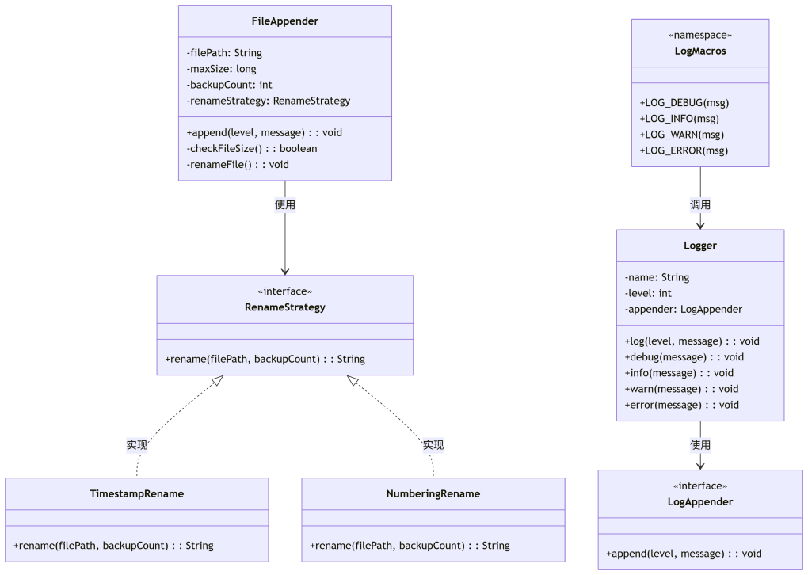
8、网络通信用到的结构体[私有协议]：
- 基础定义

// 日志级别typedef enum {
LOG_DEBUG = 0,
LOG_INFO = 1,
LOG_WARN = 2,
LOG_ERROR = 3} LogLevel;
// 请求类型typedef enum {
REQ_LOG_WRITE = 1, // 写日志请求
REQ_LOG_QUERY = 2, // 查询日志请求
REQ_LOG_CONFIG = 3 // 配置请求} LogRequestType;
// 响应状态typedef enum {
RESP_SUCCESS = 0, // 成功
RESP_ERROR = 1 // 失败} LogResponseStatus;

请求结构体
// 请求头typedef struct {
uint32_t magic; // 魔数: 0x4C4F4700 ("LOG\0")
uint16_t version; // 协议版本
uint16_t req_type; // 请求类型
uint32_t req_id; // 请求ID
uint32_t body_len; // 消息体长度} LogReqHeader;
// 写日志请求体typedef struct {
uint64_t timestamp; // 时间戳(毫秒)
uint8_t level; // 日志级别
uint16_t msg_len; // 消息长度
} LogWriteReq;
// 查询请求体typedef struct {
uint64_t start_time; // 开始时间
uint64_t end_time; // 结束时间
uint8_t min_level; // 最低级别
uint8_t max_level; // 最高级别
uint16_t keyword_len; // 关键词长度
} LogQueryReq;
// 完整请求结构typedef struct {
LogReqHeader header;
union {
LogWriteReq write_req;
LogQueryReq query_req;
} body;
uint8_t variable_data[]; // 柔性数组存储变长数据} LogRequest;

响应结构体
// 响应头typedef struct {
uint32_t magic; // 魔数: 0x4C4F4700 ("LOG\0")
uint16_t version; // 协议版本
uint16_t status; // 响应状态
uint32_t req_id; // 对应请求ID
uint32_t body_len; // 消息体长度} LogRespHeader;
// 写日志响应体typedef struct {
uint64_t log_id; // 日志ID
uint8_t result; // 写入结果} LogWriteResp;
// 查询响应体typedef struct {
uint32_t total_count; // 总日志条数
uint32_t return_count; // 返回条数
// 后面跟着日志数据} LogQueryResp;
// 完整响应结构typedef struct {
LogRespHeader header;
union {
LogWriteResp write_resp;
LogQueryResp query_resp;
} body;
uint8_t variable_data[]; // 柔性数组存储日志数据} LogResponse;

日志条目结构体
// 单条日志记录typedef struct {
uint64_t id; // 日志ID
uint64_t timestamp; // 时间戳
uint8_t level; // 日志级别
uint32_t msg_len; // 消息长度
} LogEntry;

